教育信息系统学生版使用说明
（制定个人培养计划、选课部分）
一、登录
从研究生部网站主页（http://yjsb.cjlu.edu.cn/）右上方的“研究生信息管理系统”学生登录处登录，
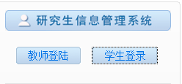
账号为学号，初始密码为000000 （六个“0”）。初次登陆需要修改密码，密码修改成功后点击“返回”，凭新密码重新登陆即可。
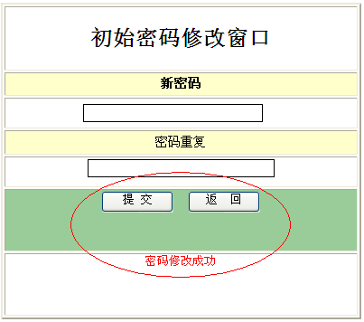
二、信息公告
学校发布的相关信息可以在此查看。

三、个人信息
可以查看修改个人基本信息。

四、培养计划
（一）学科培养方案
点击“学科培养方案”链接到研究生部网站学科培养方案，可查看各学科培养方案及具体要求。
（二）制定个人培养计划
1、学科内
在“制定个人培养计划”栏目下，点击“学科内”，必选课系统已自动选上不能删除。点击专业培养计划供选课程目录中，需要选择课程的“选择”按钮即可。页面上方可查看已选课程情况和学科学分要求。
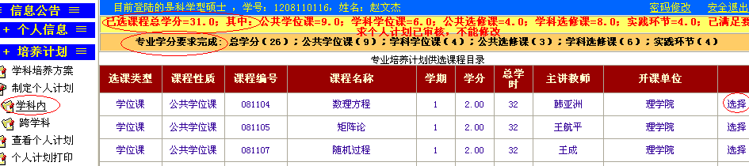
如选课过程中，要删除已选课程，点击个人培养计划已选课程目录中该课程后面的删除即可。
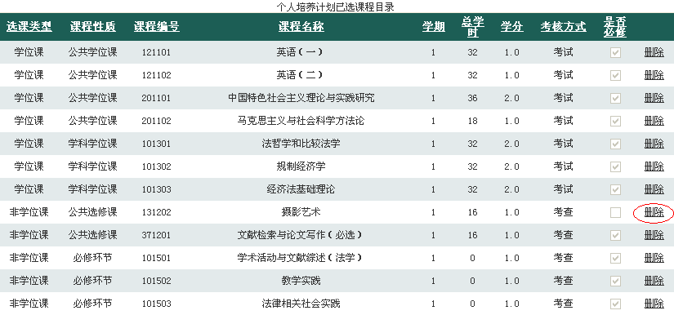

2、跨学科
如需选择其他学科开设的课程，在“制定个人培养计划”栏目下，点击“跨学科”，选择课程开课单位即可开始选课。注意：本学科的培养方案上的课程不能在“跨学科”里选。
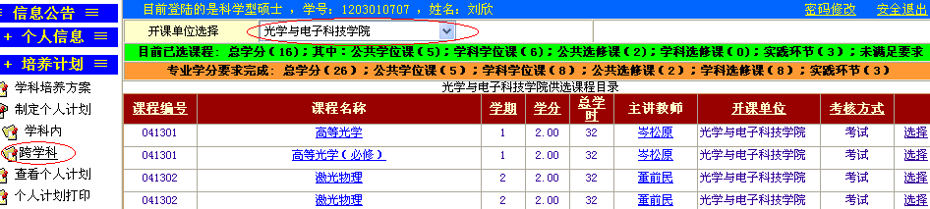

3、查看个人培养计划
在“制定个人培养计划”栏目下，点击“查看个人培养计划”即可查看，需注意上面的提示信息，学分是否满足学科培养方案要求。
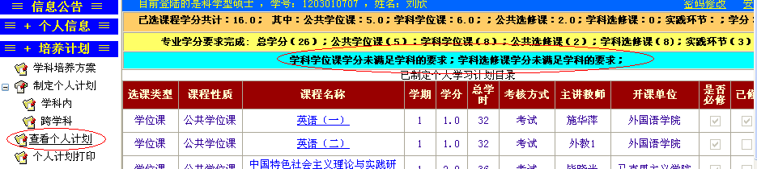

4、打印个人培养计划
在“制定个人培养计划”栏目下，点击“个人培养计划打印”，可以直接打印，也可以下载电子版本，有Excel, PDF, Word三种形式。需注意导师审核通过后，才能打印下载个人培养计划，否则不显示已选课程。导师审核后，导师意见栏显示已审核。
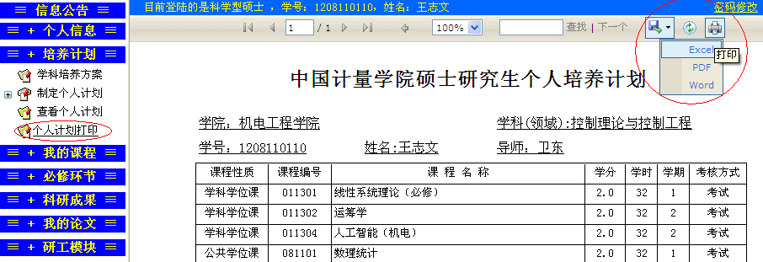
五、我的课程
（一）网上选课（需导师网上审核个人培养计划才能选课）
1、选课须知
在”网上选课”栏目下，点击“选课须知”，选课前需查看选课须知。

2、计划内选课
在”网上选课”栏目下，点击“计划内选课”，点击所选课程后面的“选择”按钮
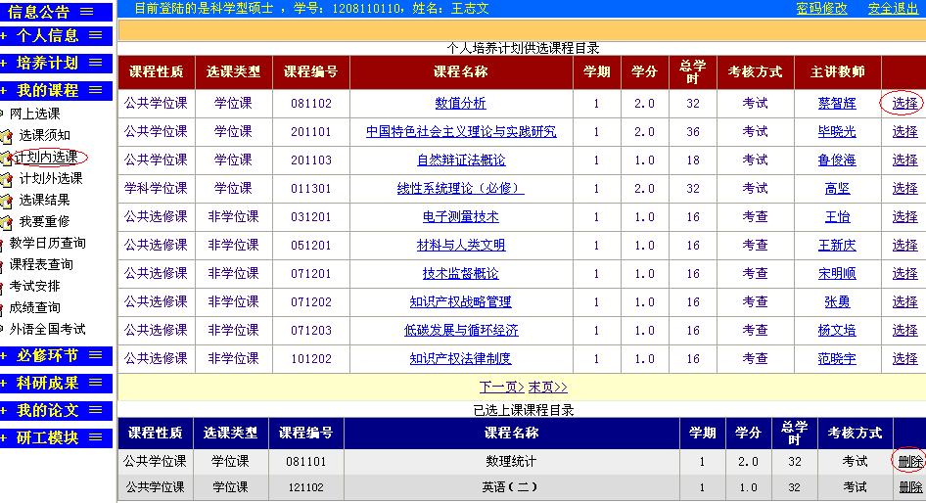
出现该课程开班情况，按照研究生部网站公布课表分班选择班级即可。
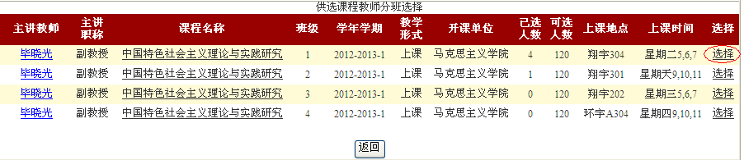

3、计划外选课
如需选择个人培养计划外的课程，在”网上选课”栏目下，点击“计划外选课”，选择所在课程开课学院，选课过程同“计划内选课。”
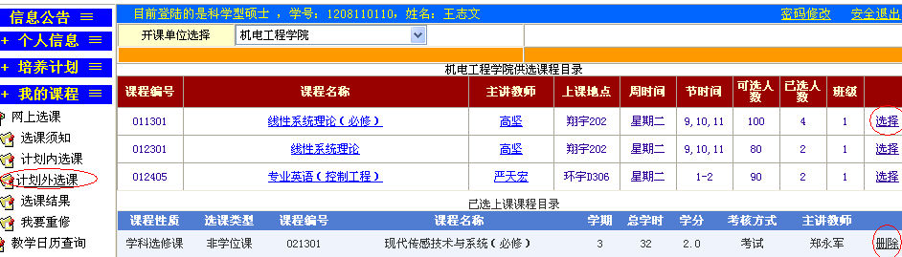

4、选课结果
选课结束后，在”网上选课”栏目下，点击“选课结果”，可查看本学期个人程课表。如需查看全校课表，点击“课程表查询”按钮。
